Forældremøde

Kære forældre til deltagerne på Ragnarocks onsdagshold, vi vil gerne invitere jer til forældremøde

Onsdag den 19. januar kl. 17.30-18.00
(Holdet møder til normal tid kl. 16.15)

Program:

Mødet kommer til at vare ca. en halv time, hvor vi vil fortælle om forestillingsperioden, og i får mulighed for at booke billetter til en af forestillingerne for jeres hold.

Vi holder afstand og tager alle forholdsregler for at nedbringe risiko for smittespredning. Føler du dig syg så bliv hjemme.

De bedste hilsner,

Rosa, Nathaniel & Sarah

Musikteatergruppen Ragnarock

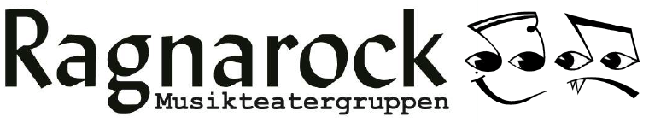

Alternativ ”Höör” Weekend

Kære forældre til deltagerne på Ragnarocks onsdagshold, vi vil gerne holde en weekend som alternativ til Höör turen!

Lørdag den 22. januar kl. 10.00-17.30
Søndag den 23. januar kl. 10.00-15.00

Vi mødes hvor vi plejer på Baunebjergscenen. Forældre bedes vente udenfor, eller skal som minimum bruge mundbind hvis man går med ind.

Medbring en madpakke og drikkedunk begge dage med frokost og en lille snack.
Sodavand og juice kan købes for 5 kr. pr stk.

Vi skal bruge weekenden til at arbejde på forestillingen, og have det rigtig sjovt.

Som sædvanlig skal man give underviserne besked på, om man kan komme eller ikke.
Tilmeld dig derfor senest ugen inden, ved at sende en sms til underviseren.

De bedste hilsner,

Rosa, Nathaniel & Sarah

Musikteatergruppen Ragnarock

